Chapitre 1(2ème partie) LANGAGE C
2.1. INTRODUCTION

Ce langage a été inventé par Dennis Ritchie( travaillant chez
Bell Labs de AT&T ).

2.2. HISTORIQUE

début des années 70 : langage C ( par Dennis Ritchie (BELL LABS) )
pour la réécriture du système d’exploitation UNIX dans un langage évolué

début des années 80 : langage C++ ( par Bjarne Stroustrup (BELL LABS) )
pour rajouter au langage C les outils pour pouvoir faire de l’approche objet
( 80 % du C++ est inspiré du langage C )
C programmation procédurale
C++ programmation procédurale

programmation objet

2.3. PRINCIPALES CARACTÉRISTIQUES DU C

- il existe une phase supplémentaire(phase préprocesseur)
pour l’interprétation des ligne commençant par # en plus
des phases compilation et éditions de liens
- il est possible de définir des variables globales ( portée
étendue à toutes les fonctions ou procédures d’une
application ) et des variables locales ( portée limitée
aux fonctions ou procédures où elles sont définies )
- en général, on définit les fonctions ou procédures AVANT
de les utiliser sinon il faut d’abord les déclarer en tête de
programme

2.4. PHASES DE DÉVELOPPEMENT
1)Écriture du fichier source (NomFich.c) à l’aide de
l’éditeur de textes intégré à l’environnement de développement
2)phases préprocesseur, compilation et éditions de liens
on obtient le fichier exécutable NomFich.exe
3)Exécution
4)Tests

2.5. DÉFINITION DE VARIABLES OU DONNÉES UTILISATEUR
Variable ex: double total_general;
constante ex: #define TAILLEMAX 50
fonction ou procédure ex: double calcul_racine(double x)
Formé à partir de lettres, de chiffres et des caractères _
et symbole monétaire $
(pas de chiffre comme premier caractère, pas de caractères de ponctuation

2.6. LES SYMBOLES

Caractères ou groupe de caractères
- pour représenter des opérateurs
- pour représenter des caractères spéciaux
● & ~ { } ( ) [ ] | \ / * - + % , ; . < > = ! ^ ? :
Exemples:
== opérateur d'égalité
!= opérateur d’inégalité
>> opérateur de décalage niveau bits vers la droite

2.7. LES COMMENTAIRES

sur une ou plusieurs lignes ( débutent par /* et se terminent par */ )
/* ceci est un commentaire
qui se termine ici */

2.8. TYPES PRIMITIFS

Il existe 6 TYPES PRIMITIFS pour définir des variables
1. char : sur 1 octet et son contenu est un entier signé {-128, …, +127}(format%c)
2. short : entier signé sur 2 octets } (format%d)
3. int : entier signé sur 4 octets (5 est une constante de type int par défaut) (format%d)
4. long : entier signé sur 4 octets (0L est une constante de type long) (format%ld)
5. float : réel sur 4 octets ( 4.5f est une constante de type float) (format%f)
6. double : réel sur 8 octets (4.5 est une constante de type double (format%lg)
REMARQUE : char, short, int et long peuvent être précédés de unsigned pour
travailler en mode SANS SIGNE ( ex. unsigned char c; )

2.8.1. LE TYPE CARACTÈRE

char c;
c sera de taille 1 octet (sizeof(c) vaut 1). Il est utilisé pour mémoriser un entier signé de -128 à +127.
c peut recevoir le rang de n'importe lequel des 256 constantes caractères du système de codage ASCII étendu.

c=65;on range directement la constante entière 65 dans c;
c='A'; on range le rang de la constante caractère 'A' dans le système de codage ASCII et ce rang vaut aussi 65.

LECTURE ET AFFICHAGE
scanf("%c%*c",&c); /* formatté et bufferisé */
c=getchar(); /* bufferisé */

printf("%c",c); /* formatté et bufferisé */
putchar(c); /* bufferisé */

2.8.2. LE TYPE ENTIER

int i;
i sera de taille 4 octets sur compilateur 32 bits. Il est utilisé pour mémoriser un entier signé de -2147483648 à +2147483647 sur un compilateur 32 bits.

LECTURE ET AFFICHAGE
scanf("%d%*c",&i); /* formatté et bufferisé */

printf("%d",i); /* formatté et bufferisé */
printf("%05d",i); /* 5 pos et aff 0 non signif*/
printf("%-5d",i); /* 5 pos; cadrage à gauche */
A noter l'existence des types short et long pour des entiers sur 2 et 4 octets respectivement quelle que soit le compilateur.

2.8.3. LE TYPE RÉEL

float f; pour un réel en simple précision, f sera de taille 4 octets
double d ; pour un réel en double précision, d sera de taiile 8 octets
Ils sont utilisés pour mémoriser un réel à l'aide d'une norme de stockage définie par IEEE(organisme de normalisation américain).

LECTURE ET AFFICHAGE
scanf("%f%*c",&f); /* formatté et bufferisé pour un réel simple précision*/
scanf(" %lg%*c",&d);/* formatté et bufferisé pour un réel double précision*/

printf("%f",f); /* formatté et bufferisé */
printf("%7.2f",f); /* 7 positions dont 2 positions décimales */

2.9. LES CONSTANTES ENTIÈRES
Appelées ‘littéraux entiers’ en C
Exprimés en notation décimale, octale ou hexadécimale (pas binaire)
Notation hexadécimale :
0x et série de chiffres ou de lettres de A à F, a à f (base 16)
 0xff vaut 255
Notation octale :
en base 8, commencent par 0 et série de chiffres (sauf 8 et 9)
 0377 correspond à 255 en octale
Par défaut, sont des valeurs du type int
 int n = 1224;
 long lp = 3009;
Sauf si l ou L précisé : type long
 long m = 1224L;
 m = 0xffl;

2.10. LES CONSTANTES RÉELLES EN VIRGULE FLOTTANTE

Par défaut, considérés comme double ( ex. 5.5 )
 double d = 3.78e-04;
Ne peuvent pas être exprimés en hexadécimal ou octal

2.11. LES CONSTANTES CARACTÈRES

char c = 'a'; /*'a'est appelé constante caractère ; c’est 97(rg décimal ASCII) qui sera stocké*/

Caractères spéciaux:
 '\b' caractère backspace (retour arrière)
 '\f' caractère saut de page (formfeed)
 '\n' caractère saut de ligne (new line)
 '\r' caractère retour chariot (début de ligne)
 '\t' caractère de tabulation
 '\\' caractère \
 '\'' caractère '

2.12. LES OPÉRATEURS

Opérateur d'affectation
=
Opérateurs arithmétiques
+ - * / %(reste) ++ -- += -= *= /= %=
Opérateurs relationnels
> >= == != < <=
Opérateurs logiques
&& (et booléen)
|| (ou booléen)
! (non booléen)
Opérateurs niveau bits
& (et)
| (ou inclusif)
^ (ou exclusif)
~ (négation)
>> (décalage vers la droite)
<< (décalage vers la gauche)

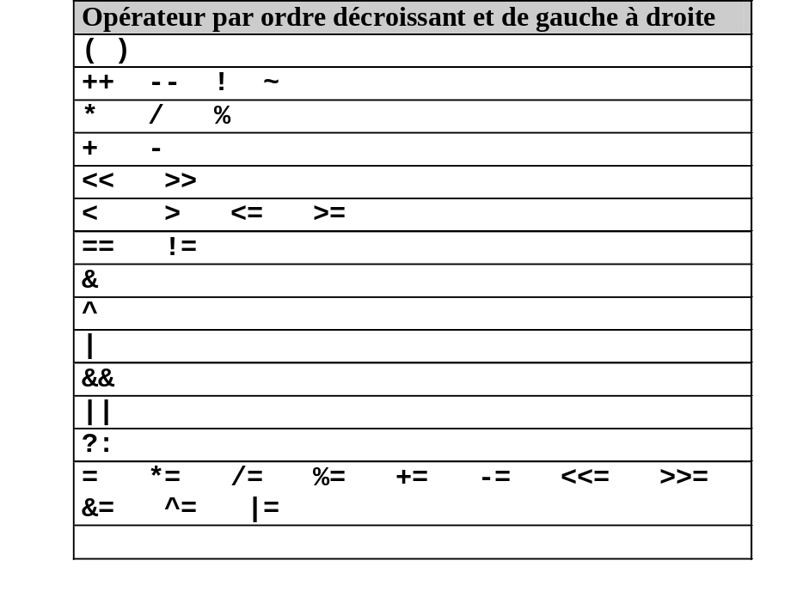

2.13.INSTRUCTIONS ÉLÉMENTAIRES EN ALGORITHMIQUE
Dans ce qui suit, on suppose les définitions suivantes :
int i, j, q, r;
double x, y, z;
2.13.1.INSTRUCTION D'AFFECTATION
L'AFFECTATION est l'action élémentaire dont l'effet est de donner
une valeur à une variable : on copie une valeur comme nouveau contenu d'un contenant.
2

i = 2; i
/* prendre la constante 2 comme nouveau contenu du contenant i */
3
3
i = j; i j
/*copier le contenu de j comme nouveau contenu de i;j est inchangé*/

2.13.2. INSTRUCTIONS ARITHMÉTIQUES

4 opérateurs de base :
addition + ,soustraction -, multiplication * ,division /
Pour la division, on peut distinguer la division réelle(il suffit
qu'un des opérandes soit réel pour que le calcul se fasse en mode réel) et la division entière(tous les opérandes sont entiers).

DIVISION RÉELLE
5
2
2.5
z = x / y; x y z
/* évaluer l'expression arithmétique de droite et prendre le résultat comme nouveau contenu de z; z contiendra doréavant 2.5; x et y restent inchangés*/

DIVISION ENTIÈRE AVEC QUOTIENT ET RESTE
Faire la division entière de i par j avec j non nul c'est trouver
entiers q(quotient) et r(reste) tels que i = q * j + r

QUOTIENT D'UNE DIVISION ENTIÈRE
5
2
2
q = i / j; i j q
/* évaluer l'exp. arith. de droite et prendre le résultat comme nouveau contenu de q; q contiendra doréavant 2; i et j sont inchangés*/
RESTE D'UNE DIVISION ENTIÈRE
5
2
1
r = i % j; i j r
/* évaluer l'exp. arith. de droite et prendre le résultat comme nouveau contenu de r; r contiendra doréavant 1; i et j sont inchangés*/

2.14. LES STRUCTURES DE CONTRÔLES
2.14.1. structures alternatives
L'alternative : si ( condition ) alors ... [ sinon ... ]
 if ( <expression_logique> )
<bloc1>
[else
<bloc2> ]
(un bloc commence par { et finit par } sauf s’il est réduit à une seule instruction)
Alternatives imbriquées
 if (<expr1>)
<bloc1>
[else if (<expr2>)
<bloc2>
[else
<bloc3> ]]
Le choix multiple
selonque (<expression_entière>)
vaut valeur1 :
…
rupture
vaut valeur2 :
…
rupture
[ vaut vutre valeur :
…]

finselonque

/* sera traduit en */
switch ( <expression_entière> )
{
case valeur1: ......;
break;
case valeur2: ......;
break;
[default: ......;
......;]
}
2.14.2. les structures répétitives
L'itération bornée

La répétitive tant que
while( < expression > )
<bloc>
expression ( condition de continuation avec test haut de boucle)
nombre de passages : 0 à n
Ex.
i =1
while ( i < = n ) :
print( "i = ", i )
i = i + 1
#endwhile
est traduit en
i = 1;
while ( i < = n )
{
printf( "i = %d\n", i );
i = i + 1;
}

traduction du pour
for(<expr1>;<expr2>;<expr3>)
<bloc>
expr1 effectuée 1 fois pour toutes
expr2 condition de continuation avec test haut de boucle
expr3 effectuée à la fin de chaque boucle
nombre de passages 0 à n
Ainsi,
for i in range(1,11,1)
print ( "i = ", i )
/* est traduit en */
for ( i = 1 ; i <= 10 ; i = i + 1 )
printf("i = %d\n", i);
La répétitive répéter …frépéter tantque
do
<bloc>
while ( < expression > );
nombre de passages : 1 à n; test bas de boucle

Exemple
répéter
afficher( "Entrer un nb non nul : " )
lire( n )
finrépétertantque ( n = 0 )

est traduit en

do
{
printf( "Entrer un nb non nul : " );
scanf( "%d%*c ", &n ) ;
}while ( n == 0 );

L'instruction break permet de sortir
d'un switch
d'un for
d'un while
d'un do
for( ; ; )
{
if ( EVENEMENT ) break;
/*si EVENEMENT devient VRAI on sort complètement de la boucle*/
}
L'instruction continue force le passage à l’itération
suivante dans une boucle répétitive
la condition de passage est testée à nouveau

for( i = 1 ; i <= 10 ; i= i+1 )
{
if ( i == 5 ) continue; /*on passe à l’itération suivante*/
printf( "i = %d\n", i );
}

2.15. EXEMPLE
/* essai.c */
#include <stdio.h>
int main( )
{
int i;
double s = 0;

printf( "Somme des carre des nombres de { 1 , 2, 3, …., 100 } :\n" );
for( i = 1; i <= 100; i = i + 1 ) s = s + i * i; /* ou s += i*i; */
printf( " Somme = %7.0f\n\n", s );

i = 0;
do
{
printf( "i vaut %d\n" , i );
i = i + 1;
}while ( i < 10 );
return 0;
} /* fin main */

